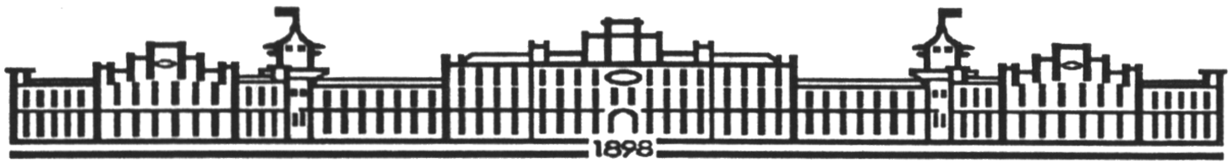

МІНІСТЕРСТВО ОСВІТИ І НАУКИ УКРАЇНИ

НАЦІОНАЛЬНИЙ ТЕХНІЧНИЙ УНІВЕРСИТЕТ УКРАЇНИ

“КИЇВСЬКИЙ ПОЛІТЕХНІЧНИЙ ІНСТИТУТ”

Факультет прикладної математики

Кафедра системного програмування і спеціальних комп’ютерних систем

**Лабораторна робота №4**

з дисципліни “Паралельні та розподілені обчислення”

Виконав:

студент 2 курсу групи КВ-41:

Мелащенко Олександр

**Перевірено:**

Київ 2016

**Завдання**

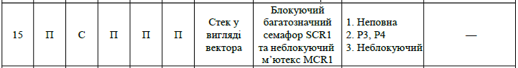

**Реалізація**

#include <stdio.h>

#include <malloc.h>

#include <unistd.h>

#include <semaphore.h>

#include <pthread.h>

#include "stack.h"

pthread_t thread1;

pthread_t thread2;

pthread_t thread3;

pthread_t thread4;

pthread_t thread5;

pthread_mutex_t mut_q = PTHREAD_MUTEX_INITIALIZER;

sem_t sem_q;

sem_t sem_tr34;

sem_t completedProducers;

void* thread_producer(void* arg)

{

sem_wait(&completedProducers);

int num = *(int*)arg,

sem_value;

while (1)

{

if (length == MAX_LENGTH)

break;

if((num == 3 || num == 4) && sem_trywait(&sem_tr34) == 0)

{

sem_getvalue(&sem_q, &sem_value);

if (pthread_mutex_trylock(&mut_q) == 0) {

push(num);

sem_getvalue(&sem_q, &sem_value);

printf("Producer thread%d: semaphore=%d; length=%d CREATED; \n",

num, sem_value, length);

pthread_mutex_unlock(&mut_q);

}

else {

printf("Producer thread%d does some useful work\n", num);

}

sem_post(&sem_q);

sem_post(&sem_tr34);

}

}

sem_post(&completedProducers);

printf("Producer thread%d stopped !!!\n",num);

return NULL;

}

void* thread_consumer (void* arg)

{

int num = *(int*)arg,

curr_elem,

sem_value;

while (1)

{

sem_getvalue(&sem_q, &completedProducers);

if(completedProducers == 4 && length == 0)

break;

sem_wait(&sem_q);

if(pthread_mutex_trylock(&mut_q) == 0)

{

curr_elem = pop();

sem_getvalue(&sem_q, &sem_value);

printf("Consumer thread%d: semaphore=%d; element %d TAKEN; \n",

num, sem_value, curr_elem);

pthread_mutex_unlock(&mut_q);

}

else

{

printf("Consumer thread%d does some useful work\n", num);

}

}

printf("Consumer thread%d stopped !!!\n",num);

return NULL;

}

int main()

{

sem_init (&sem_q, 0, 0);

sem_init (&sem_tr34, 0, 1);

sem_init (&completedProducers, 0, 4);

int thread1_number = 1;

int thread2_number = 2;

int thread3_number = 3;

int thread4_number = 4;

int thread5_number = 5;

pthread_create (&thread1,NULL,&thread_producer,(void*)&thread1_number);

pthread_create (&thread2,NULL,&thread_consumer,(void*)&thread2_number);

pthread_create (&thread3,NULL,&thread_producer,(void*)&thread3_number);

pthread_create (&thread4,NULL,&thread_producer,(void*)&thread4_number);

pthread_create (&thread4,NULL,&thread_producer,(void*)&thread5_number);

pthread_join(thread1, NULL);

pthread_join(thread2, NULL);

pthread_join(thread3, NULL);

pthread_join(thread4, NULL);

pthread_join(thread5, NULL);

printf("All threads stopped !!!\n");

return 0;

}